Dual Axis Solar Tracking Untuk Meningkatkan  
Daya Keluaran PLTS

Faiq Mananul F., Briska Putra A., Fakhri Ahmad K., Noval Fadli R.,

Ning Imas Ati Z. A., Mario Norman Syah S. Pd., M. Eng.

Fakultas Teknik, Teknik Komputer, Universitas Negeri Semarang

Email: [faiqmananul@students.unnes.ac.id](mailto:faiqmananul@students.unnes.ac.id), [briskaananda103@students.unnes.ac.id](mailto:briskaananda103@students.unnes.ac.id),

[fakhriahmadkurnia11@students.unnes.ac.id](mailto:fakhriahmadkurnia11@students.unnes.ac.id), [novalfadli10@students.unnes.ac.id](mailto:novalfadli10@students.unnes.ac.id),

[ningimasza@students.unnes.ac.id](mailto:ningimasza@students.unnes.ac.id), [marionormansyah@mail.unnes.ac.id](mailto:marionormansyah@mail.unnes.ac.id)

Abstrak

Kebutuhan akan energi listrik terus meningkat hingga saat ini, cadangan energi fosil terus menurun seiring kebutuhan manusia. Energi matahari menjadi solusi energi terbarukan untuk memenuhi kebutuhan listrik melalui sistem fotovoltaik. Penggunaan *solar panel* konvensional digunakan, akan tetapi seiring perubahan orientasi matahari penyerapan energi matahari menjadi kurang maksimal. Sebuah sistem *dual axis solar tracking* diusulkan sebagai alat untuk meningkatkan keluaran daya dari panel surya. Sistem diimplementasikan dengan dua sumbu yaitu vertikal dan horizontal memungkinkan panel surya tetap menghadap arah matahari. Empat buah sensor cahaya *Light Dependent Resistor* (LDR) digunakan sebagai pendeteksi arah matahari dengan menggunakan perhitungan rata-rata. Dua buah servo motor untuk menggerakan panel sesui dengan hasil perhitungan LDR. Hasilnya menunjukkan…

*Keyword: Solar tracking, Arduino Atmega2560, LDR, Servo motor*

1. PENDAHULUAN

Energi adalah kebutuhan yang diperlukan dalam perkembangan kehidupan manusia [1]. Sejak awal revolusi industri, manusia telah bergantung pada pembakaran bahan bakar fosil, seperti batu bara, minyak bumi, dan gas alam, untuk memenuhi kebutuhan energi. Penggunaan berlebihan dan tidak berkelanjutan menyebabkan peningkatan emisi gas rumah kaca, yang merupakan pendorong utama dari perubahan iklim global yang diamati saat ini [2]. Hal itu memicu pentingnya beralih ke sumber energi yang lebih bersih, seperti energi terbarukan dan efisiensi energi.

Energi matahari menjadi sumber daya yang efektif untuk dimanfaatkan melalui penggunaan sistem fotovoltaik dengan mengubah energi matahari menjadi listrik. Namun terdapat sedikit masalah dalam memanen energi matahari, perubahan arah matahari menjadi salah satu faktornya. Faktor lain bahwa produktivitas sel fotovoltaiksangat bergantung pada tingkat iradiasi matahari. Untuk sel surya fotovoltaik maksimal produktif ketika persis menghadap matahari dan kurang produktif sebaliknya [3][4]. Untuk meningkatkan efisiensi dan memperoleh hasil energi yang maksimal, penggunaan *solar tracking* menjadi solusi yang inovatif [5].

Solar tracking menjadi metode yang memungkinkan panel surya mengikuti pergerakan matahari sepanjang hari. Dengan terus memperbarui orientasi panel terhadap posisi matahari, penyerapan energi surya dapat ditingkatkan secara signifikan [6]. Hal ini memungkinkan modul menerima sinar matahari sebanyak mungkin sepanjang hari, sehingga menghasilkan keluaran energi yang lebih maksimal. Peningkatan panen energi matahari sangat penting terutama di lokasi dengan radiasi matahari yang kuat [7].

Pada [8] dibuat sistem *single axis solar tracking* berhasil meningkatkan produksi energi keseluruhan dari sistem energi surya hingga 25%, tergantung pada lokasi, cuaca, dan faktor lainnya. Namun, sistem *single axis* memiliki batasan dan mungkin bukan yang terbaik untuk menangkap energi matahari pada saat sinar matahari menyebar atau cuaca mendung karena hanya dapat melacak pergerakan matahari dalam satu arah.

Sistem *dual axis solar tracking* menjadi solusi untuk pengumpulan energi matahari yang lebih efektif. Menggunakan dua aktuator untuk pergerakan secara vertikal dan horizontal. Pada [9] menyajikan fotovoltaik yang dilengkapi dengan sistem pelacakan dua sumbu untuk meningkatkan output. Hasilnya meningkatkan efisiensi dan keluaran energi sistem PV. Namun, sistem pelacakan dua sumbu membutuhkan pemasangan yang hati-hati untuk memastikan keselarasan dan pengoperasian yang tepat. Pada [10] telah dilakukan uji *dual axis solar tracker* hasilnya menunjukkan efisiensi sebesar 26.7% dibandingkan panel tetap.

Salah satu pengaplikasian sistem *solar tracking* adalah penggunaan *light dependent resistor* (LDR) untuk mendeteksi arah sinar matahari [11]. Sensor LDR digunakan sebagai penggerak aktuator dari panel surya. Pergerakan dari aktuator diatur berdasarkan banyaknya cahaya matahari yang mengenai sensor [12][13]. Arduino sebagai *microcontroller* dengan biaya yang rendah serta mudah dalam pengaplikasian digunakan untuk mengontrol sistem ini.

Berdasarkan penjelasan di atas, bahwa akan dibuat prototipe *dual axis solar tracker* yang akan diimplementasikan pada Pembangkit Listrik Tenaga Surya (PLTS). Diharapkan panas energi matahari dapat diserap dengan maksimal oleh panel surya. Solar tracking yang dibuat menggunakan ATmega2560 sebagai *microcontroller* dengan *motor servo MG995* sebagai aktuator.

1. METODOLOGI

Jenis penelitian yang dilakukan adalah rancang prototipe sistem *dual axis solar tracking* dengan sensor dan aktuator pendukung. Empat sensor resistor yang bergantung pada cahaya (LDR), dua motor servo, dan mikrokontroler Arduino membentuk sistem pelacak matahari. Pelacak dimiringkan ke arah timur-barat matahari oleh motor vertikal, dan dalam arah utara-selatan matahari oleh motor horizontal.

1. Diagram Blok

Untuk perancangan dan pembuatan alat, diperlukan diagram blok dengan fungsi untuk menggambarkan keseluruhan sistem. Setiap blok memiliki fungsinya masing-masing, gambar 1 menunjukan desain diagram blok yang digunakan dalam sistem *solar tracking dual axis*.

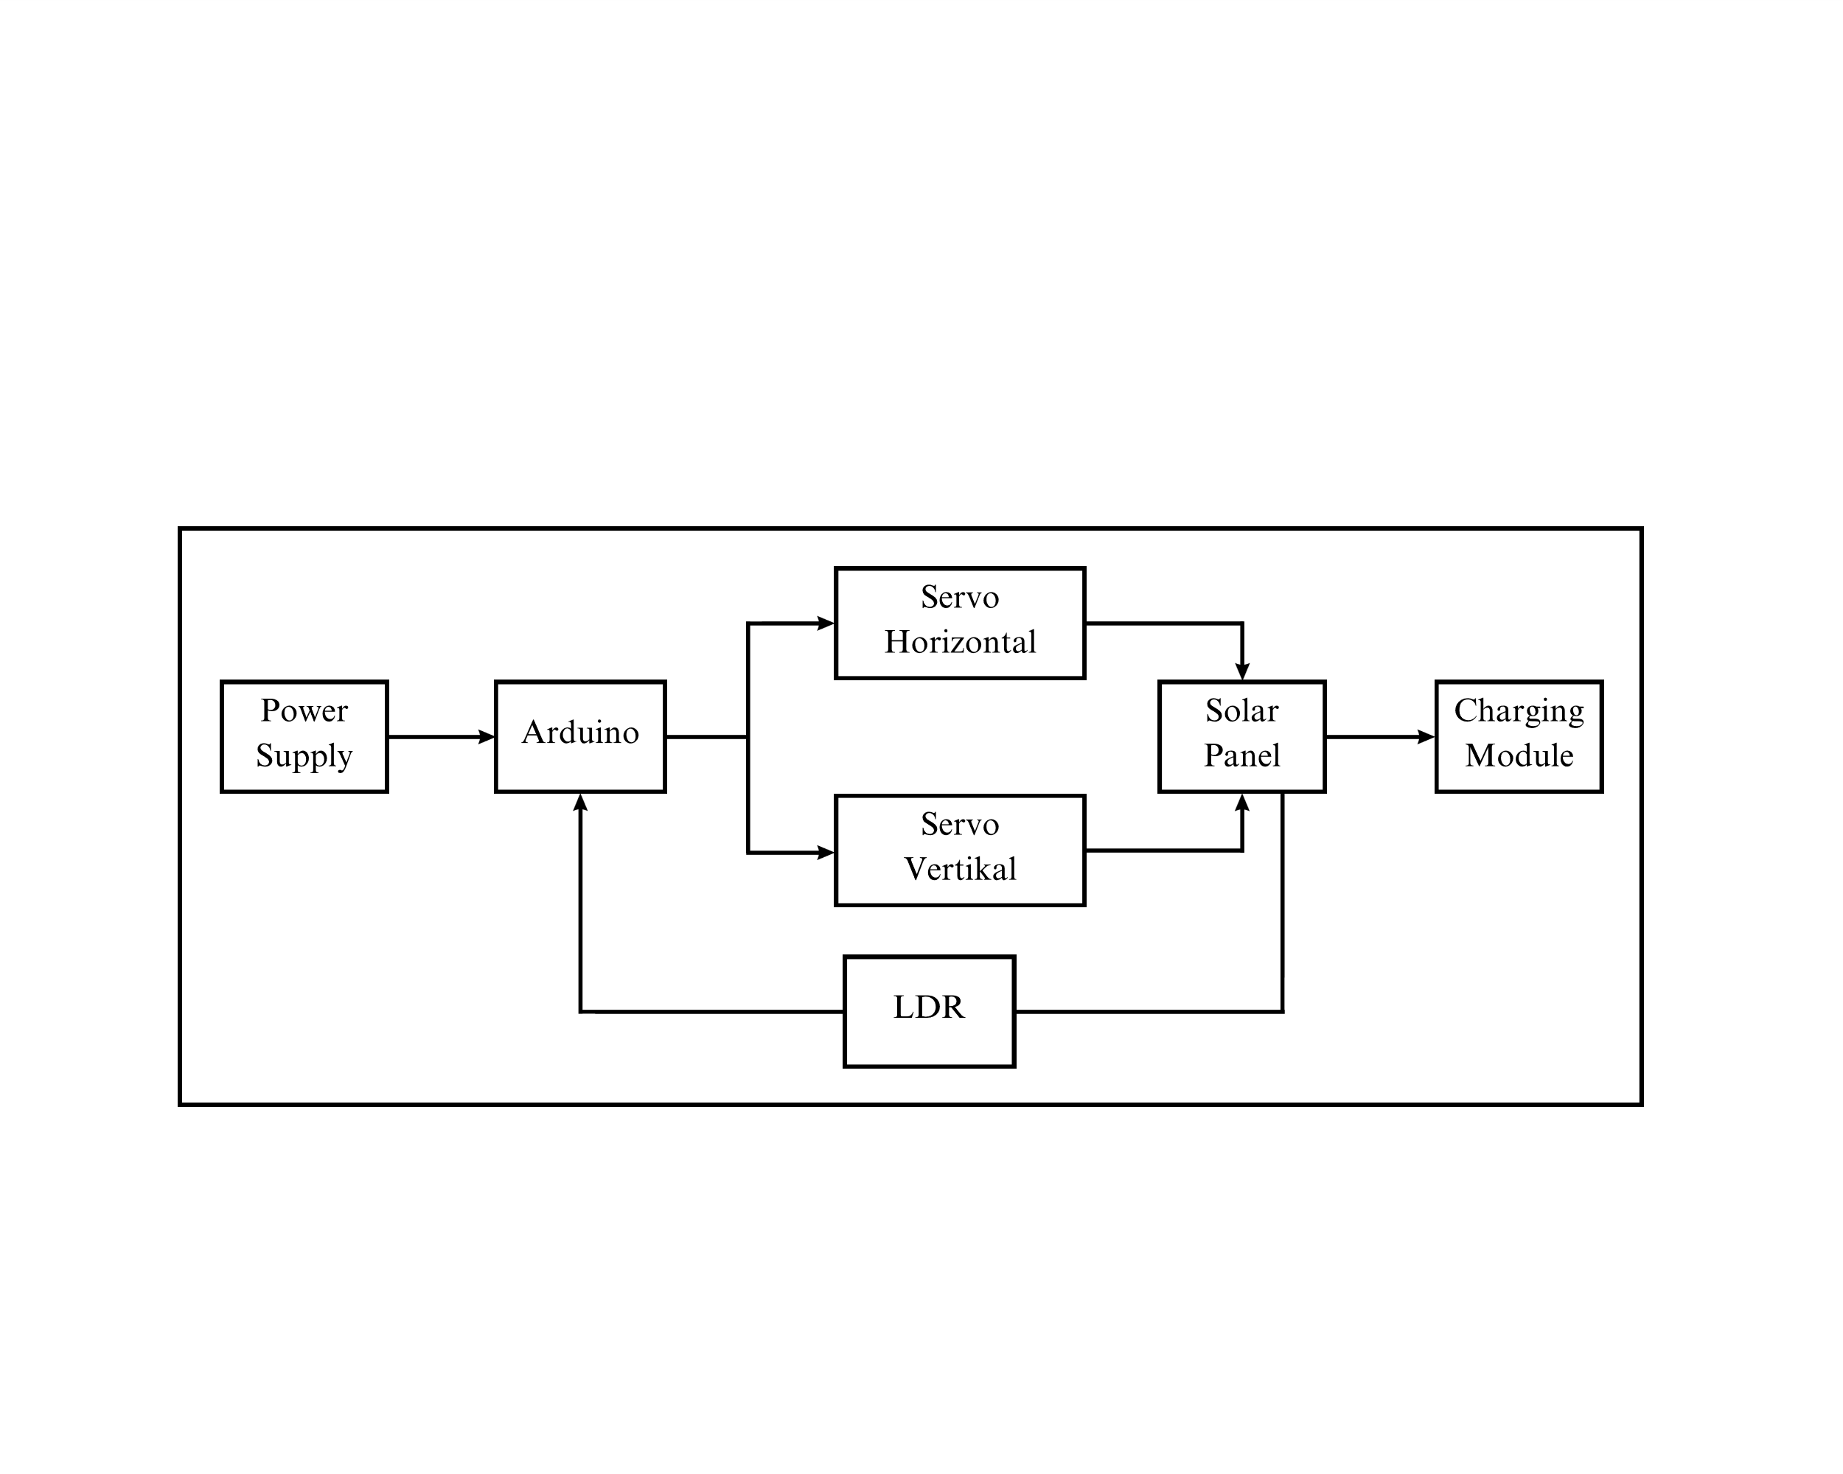

Gambar 1. Diagram blok *dual axis solar tracking*

Seperti yang terlihat diagram blok pada gambar 1 bahwa terdapat input power supply sebagai pembangkit daya mikrokontroler. LDR digunakan sebagai sensor cahaya yang akan mendeteksi arah sinar matahari, selanjutnya akan dikirim data resistansi ke Arduino untuk dibaca. Servo motor sebagai penggerak panel dengan arah sumbu vertikal dan horizontal yang menerima data dari Arduino. Terakhir panel menyimpan energi pada load melalui *charging module*.

1. Perancangan Sistem

Desain dari perancangan sistem yang digunakan Arduino ATmega2560 sebagai pusat kontrol. Desain rangkain disajikan pada gambar 2.

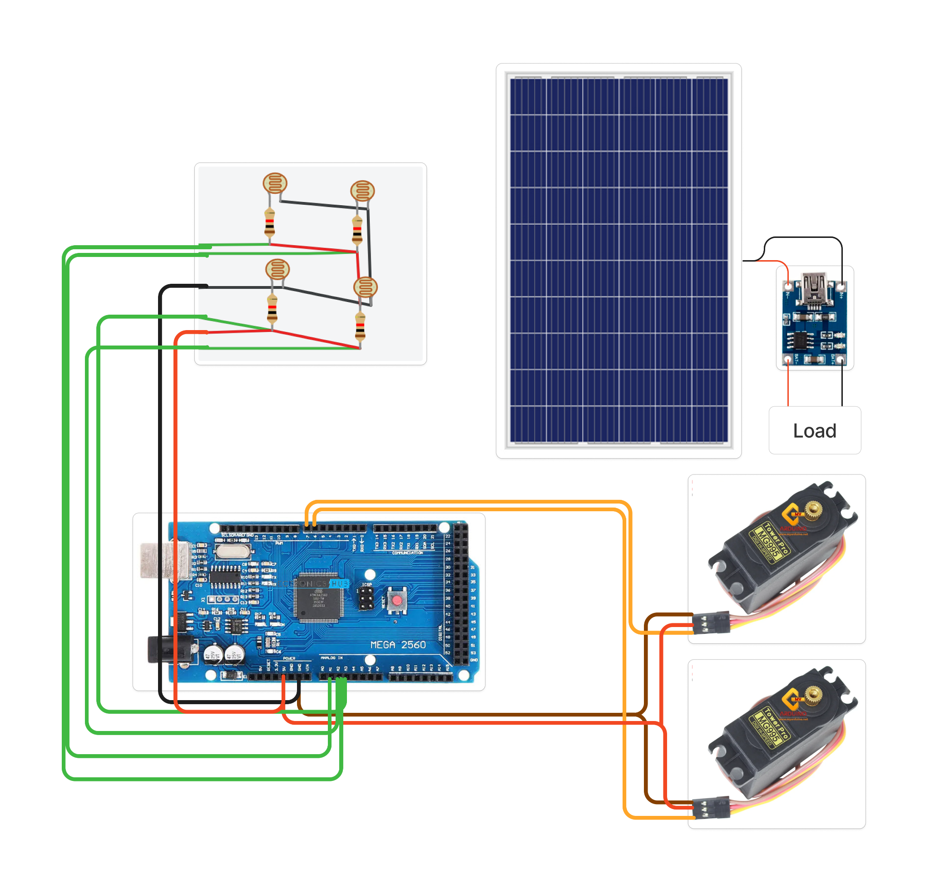

Gambar 2. Rangkaian skematik *dual axis solar tracking*

Ketika Arduino diberikan daya maka semua komponen yang terhubung akan aktif karena mendapat suplai tegangan. Sensor LDR digunakan untuk membaca intensitas cahaya lalu diteruskan ke Arduino. Servo motor menggerakkan panel sesuai sinyal yang diberikan oleh Arduino dan akan menuju ke set point yaitu arah matahari. Melalui perhitungan rata-rata dari sensor LDR, servo akan bergerak sesuai dengan algoritma yang telah ditentukan melalui *microcontroller* panel secara otomatis akan menghadap ke arah matahari. Sehingga penyerapan energi akan lebih maksimal seiring dengan naiknya radiasi matahari. Panel yang digunakan pada *solar tracker* ini yaitu panel 2000 mW, spesifikasi lebih lanjut dapat dilihat pada tabel 1.

Tabel 1. Spesifikasi panel surya

|  |  |
| --- | --- |
| **Spesifikasi** | **Keterangan** |
| *Max Power* (Pmax) | 2000mW |
| *Open circuit current* (Imp) | 360mA |
| *Short circuit current* (Isc) | 400mA |
| *Voltage output* | 5V |
| *Max open circuit voltage* | 6V |

Tabel 2. List komponen hardware

|  |  |
| --- | --- |
| **Komponen** | **Jumlah** |
| *Arduino Atmega*2560 | 1 |
| *Solar Panel* 2000 *mW* | 1 |
| *Resistor* 220 | 4 |
| *Stepper motor MG*995 | 2 |
| *Charging module Tp*4056 | 1 |
| *Power sensor INA*219 | 1 |

List kebutuhan komponen ditunjukkan pada tabel 2, dengan menggunakan Power sensor INA219 memungkinkan untuk monitoring data arus (A), tegangan (V) dan daya (P). Tabel 3 menyajikan spesifikasi dari power sensor INA219.

Tabel 3. Spesifikasi sensor INA219

|  |  |
| --- | --- |
| **Spesifikasi** | **Keterangan** |
| *Temperature range* | -25℃ - +85℃ |
| *Power supply* | 3.3V - 5V |
| *Voltage measurement* | 0 - 26V DC |
| *Current measurement* | 0 - 3.2A |
| *Voltage measurement error* | ±0.5% |
| *Current measurement error* | ±0.5% |

Dengan spesifikasi yang telah ada sensor INA219 memungkinkan untuk digunakan dalam sistem ini. Toleransi error sebesar ±0.5% cocok untuk digunakan dalam pengukuran daya yang dihasilkan oleh PV.

1. Flowchart Sistem

Tujuan dari *dual axis solar tracker system* adalah untuk menentukan lokasi matahari dengan tepat. Hal ini memungkinkan panel surya yang terhubung ke tracker untuk menerima energi matahari yang paling banyak. Sistem loop tertutup digunakan untuk memastikan sistem bekerja dengan baik. Flowchart sistem ditunjukkan pada gambar 4.

Gambar 4. Algoritma *dual axis solar tracking*

1. Hasil dan Pembahasan

SEMENTARA INI HASIL DAN PEMBAHASAN MASIH KOSONG

KARENA UJI COBA ALAT SEDANG BERJALAN

1. KESIMPULAN

REFERENSI

[1] S. Sahu, S. Tiwari, and R. Patel, *Analysis and Testing of Dual Axis Solar Tracker for a Standalone PV System*.

[2] M. Siringo-Ringo, “Kebijakan Energi dan Dampak Lingkungan: Menuju Model Berkelanjutan.”

[3] A. D. Dhass, N. Beemkumar, S. Harikrishnan, and H. M. Ali, “A Review on Factors Influencing the Mismatch Losses in Solar Photovoltaic System,” *International Journal of Photoenergy*, vol. 2022. Hindawi Limited, 2022. doi: 10.1155/2022/2986004.

[4] W. Lu and P. Ajay, “Solar PV tracking system using arithmetic optimization with dual axis and sensor,” *Measurement: Sensors*, vol. 33, p. 101089, Jun. 2024, doi: 10.1016/j.measen.2024.101089.

[5] T. Kaur, S. Mahajan, S. Verma, Priyanka, and J. Gambhir, *Arduino based Low Cost Active Dual Axis Solar Tracker*.

[6] R. Suguna, M. S. Priya, B. Charuhasan, M. Dhakshnamoorthy, R. S. Kumar, and K. L. Prabha, “Enhancement of Solar Output with Dual Axis Solar Tracker using Arduino,” in *3rd International Conference on Power, Energy, Control and Transmission Systems, ICPECTS 2022 - Proceedings*, Institute of Electrical and Electronics Engineers Inc., 2022. doi: 10.1109/ICPECTS56089.2022.10046812.

[7] U. Mamodiya and N. Tiwari, “Dual-axis solar tracking system with different control strategies for improved energy efficiency,” *Computers and Electrical Engineering*, vol. 111, Oct. 2023, doi: 10.1016/j.compeleceng.2023.108920.

[8] M. Dilip Kumar, T. M. Kumar, K. Akshay, S. Y. Kumar, and U. Vikas, “Dual axis solar tracking system,” *International Journal of Applied Power Engineering*, vol. 12, no. 4, pp. 391–398, Dec. 2023, doi: 10.11591/ijape.v12.i4.pp391-398.

[9] L. M. Fernández-Ahumada, J. Ramírez-Faz, R. López-Luque, M. Varo-Martínez, I. M. Moreno-García, and F. Casares de la Torre, “Influence of the design variables of photovoltaic plants with two-axis solar tracking on the optimization of the tracking and backtracking trajectory,” *Solar Energy*, vol. 208, pp. 89–100, Sep. 2020, doi: 10.1016/j.solener.2020.07.063.

[10] H. Shang and W. Shen, “Design and Implementation of a Dual-Axis Solar Tracking System,” *Energies (Basel)*, vol. 16, no. 17, Sep. 2023, doi: 10.3390/en16176330.

[11] A. Marsela, “Rancang Bangun Penggerak Otomatis Panel Surya Menggunakan Sensor LDR Berbasis Arduino Uno”, [Online]. Available: https://ranahresearch.com.

[12] W. Andesta Putri, J. Hamka, and K. UNP Air Tawar Padang, “Monitoring Hasil Pelacakan Cahaya Matahari Sumbu Tunggal.”

[13] A. Awasthi *et al.*, “Review on sun tracking technology in solar PV system,” *Energy Reports*, vol. 6. Elsevier Ltd, pp. 392–405, Nov. 01, 2020. doi: 10.1016/j.egyr.2020.02.004.